Комитет образования, науки и молодежной политики Волгоградской области

Государственное бюджетное учреждение для детей,
нуждающихся в психолого-педагогической и медико-социальной помощи, «Волгоградский областной центр психолого-медико-социального сопровождения»

Аутизм: пути помощи

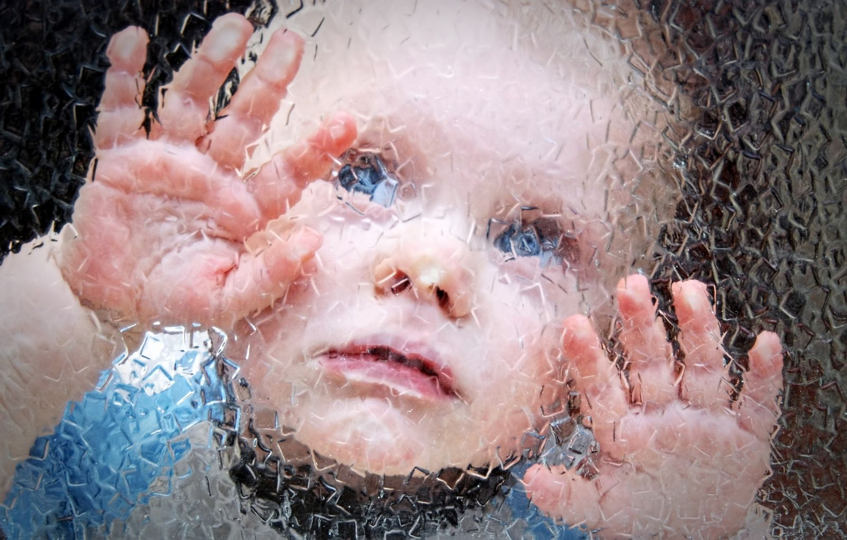

Волгоград
2022

В данном пособии представлен информационный и практический материал об особенностях развития детей с расстройствами аутистического спектра. Особое внимание уделяется опыту работы по оказанию психолого-педагогической и социальной помощи таким детям в Волгоградском областном центре психолого-медико-социального сопровождения.
Пособие может быть полезно педагогам, специалистам службы психолого-педагогического сопровождения образовательных организаций, родителям, а также всем, кто интересуется вопросами ранней комплексной психолого-медико-педагогической и социальной помощи детям с расстройствами аутистического спектра.

Составители:
Н. А. Судакова – учитель-логопед центральной психолого-медико-педагогической комиссии.
Л.Ю. Косьяненко – заместитель директора ГБУ Волгоградского ППМС-центра.
Т.М. Шалина – учитель-дефектолог центральной психолого-медико-педагогической комиссии.
А.Н. Пономарева – педагог-психолог, клинический психолог центральной психолого-медико-педагогической комиссии.
А.П. Петренко – учитель-логопед группы компенсирующей направленности для детей с ОВЗ.
С.А. Минина – педагог-психолог группы компенсирующей направленности для детей с ОВЗ, педагог-тьютор.
Ю.С. Желудкова – педагог-психолог центральной психолого-медико-педагогической комиссии.

Координаты:
г. Волгоград, ул. 64-й Армии, 111а
Государственное бюджетное учреждение для детей, нуждающихся в психолого-педагогической и медико-социальной помощи, "Волгоградский областной центр психолого-медико-социального сопровождения"

Телефоны: 8 (8442) 44-89-65, 66-02-72
наш сайт:cpmpk34.com.ru
e-mail: ppmscentr2010@mail.ru
e-mail: info@cpmpk34.com.ru

Пояснительная записка
Тип странного, погруженного в себя человека, вызывающего уважение своими способностями, но беспомощного и наивного в социальной жизни, достаточно известен в человеческой культуре.
Загадочность таких личностей в том, что они имеют нарушения общения и трудности развития, связанные в один особый узел, когда трудно понять: не хочет или не может человек общаться. Такую особенность развития, которая является тяжелым расстройством личности, врачи называют аутизмом и относят к расстройствам, требующим упорной медицинской и педагогической помощи.
Если родители замечают, что их ребенок:
- не стремится к общению с людьми и не умеет общаться;
- не смотрит в глаза, не отвечает на улыбку:
- мало использует речь и жесты для общения;
- не обращает внимание на то, что обычно интересно детям;
- выглядит необычно из-за ненужных звуков или движений (перебирает пальчиками, трясет руками, раскачивается);
- находит себе необычные занятия, от которых его трудно отвлечь (крутит веревочку, выстраивает предметы рядами и т.п.);
- слишком чувствителен к чему-либо в окружающей обстановке (звукам, прикосновениям), что может выражаться в форме страхов (пылесоса, кофемолки, шума воды и т.п.);
- с трудом принимает перемены: новые маршруты, изменения режима дня, новую одежду и т.п.
необходимо задуматься: возможно, наличие указанных черт в поведении ребенка говорит об АУТИЗМЕ.
Расстройство, как правило, начинается с раннего детства или возникает после короткого периода нормального развития. Аутизм проявляется в необщительности ребенка, стремлении уйти от контактов, отсутствии речи. Проявление аутизма на первый взгляд напоминает множество других психических заболеваний, поэтому редко диагностируется раньше 5 – 7 лет. До этого времени дети как правило не имеют установленной официально инвалидности, причем в этот период родители надеются на спонтанное улучшение здоровья ребенка и не спешат присвоить ему статус безнадежно больного. Однако спонтанное улучшение наступает исключительно редко и рассчитывать на него нельзя. Существуют разные взгляды на происхождение и причины раннего детского аутизма, однако важнее разобраться в возможных подходах к коррекции психических расстройств, наблюдаемых у аутичных детей.
Такие дети нуждаются в помощи специалистов: психологов, дефектологов, педагогов и др. Без постоянной коррекционной работы они остаются глубокими инвалидами. В результате своевременно начатой комплексной и научно обоснованной коррекции имеющихся отклонений в развитии возможно продвижение ребенка ко все более сложному взаимодействию с людьми, преодолению аутистических тенденций и постепенному возвращению к продуктивным коммуникациям с полноценным вхождением ребенка в социум. Ранняя помощь позволяет изменить характер взаимодействия с исправления дефекта (реабилитации) на первичное формирование (абилитацию) навыков общения и правильного восприятия мира.
В данном методическом пособии представлен опыт работы специалистов Волгоградского ППМС-центра с ребенком, имеющим расстройства аутистического спектра и включенного в образовательное пространство группы кратковременного пребывания компенсирующей направленности для детей с ОВЗ (преимущественно, для детей с задержкой речевого и/или психоречевого развития), а также рассказывается о работе специалистов отдела психолого-педагогической реабилитации и коррекции с детьми данной категории.

